
MATEMÀTIQUES NUMERACIÓ
Nom: .......................................... Data: .............................

Una mica de tot
1.- Completa:

1 C _______ U 1UM _______ D 1UMM ______ DM
_______ D _______ C ______ CM

2CM ___________ U 7CM ___________ D
___________ D ___________ C
___________ C ___________ UM
___________ UM ___________ DM

2.- Quina xifra representa les diferents unitats?

3.042.567 _________ D 4.230.765 _________ U
_________ UM _________ C
_________ CM _________ DM
_________ UMM _________ UMM



3.- Calcula i expressa el resultat en l’ordre indicat:

2C + 7C = ____ C = _______ D 5D + 4D = ____ D = _______ U

1UM + 7D = ____ D + ____ D = _______ D
5UM + 5C = ____ C + ____ C = _______ C

6CM + 3DM = ____ UM + ____ UM = _______ UM
5CM + 4DM = ____ C + ____ C = _______ C

4.- Escriu el valor relatiu de les xifres destacades dels números següents:
Ex: 126 6 U = 6
393 _______ = _______ 12.429 _______ = _______
3.429 _______ = _______ 472.476 _______ = _______
1.329.346 _______ = _______ 9.632.750 _______ = _______

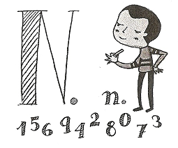
5.- Escriu el número més gran possible
de set xifres sense repetir-ne cap.
___ . ___ ___ ___ . ___ ___ ___

6.- Escriu el número més petit possible
de set xifres sense repetir-ne cap.
___ . ___ ___ ___ . ___ ___ ___

7.- Escriu els signes < o > segons correspongui:
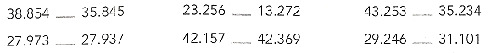

8.- Escriu un nombre de 7 xifres diferents i en el qual la xifra de les desenes de mil sigui el doble que la de les desenes.

___ . ___ ___ ___ . ___ ___ ___

9.- Escriu un nombre de 7 xifres diferents i en el qual la xifra de les unitats sigui
zero, la de les unitats de milió sigui el triple que la de les unitats de mil i la de les centenes de mil el doble que la de les desenes.

___ . ___ ___ ___ . ___ ___ ___



